Урок физкультуры
Тема: «Футбол. Совершенствование ведения мяча попеременно внутренней и внешней стороной стопы»
для учащихся 9 класса
По предмету «Физическая культура»
Составитель конспекта: учитель физической культуры Подоров Игорь Константинович,
МАОУ «Технологический лицей».

Задачи урока:
- Совершенствование остановки катящегося мяча подошвой сверху и передача мяча внутренней стороной стопы («щечкой»).
- Совершенствование ведения мяча попеременно внутренней и внешней стороной стопы.
3) Развитие скоростно-силовых качеств.
4).Воспитание дисциплинированности, коллективизма, чувства товарищества.

Класс – 9
Тип урока: обучающий.
Метод проведения: групповой, индивидуальный, фронтальный, поточный, игровой.
Место проведения: спортивный зал.
Инвентарь: футбольные мячи 10 штук, свисток, секундомер.
Время: 45'.
№ | Содержание | Дозировка | Организационно-методические указания
I.  1.  2.  3.  4. | Вводная часть.  Построение, сообщение задач урока. Определение пульса.  Ходьба на носках, руки на пояс, на пятки, руки за спину, на наружной стороне стопы, руки за голову,  в полуприседе, руки в стороны.  Бег по диагонали, противоходом, приставными шагами, левым, правым боком, змейкой.  Бег:  а) с высоким подниманием бедра;  б) с захлёстыванием голени;  в) ноги вперёд;  г) правым, левым боком скрестно;  д) ускорение;  е) многоскоки;  ё) спиной вперёд;  ( индивидуальный, поточный метод организации работы). | 10-12'  1'  2'  4'  5' | Следить за правильной осанкой.  Обратить внимание на правильное выполнение беговых упражнений, следить за правильным положением головы, спины, рук, за постановкой стоп, самоконтроль за дыханием.
II.  1.  2.  3.  4. | Основная часть.  Остановка катящегося мяча подошвой сверху и передача мяча внутренней стороной стопы.  Остановка катящегося мяча подошвой сверху, прыжок через мяч вперёд, назад, влево, вправо, передача.  Совершенствование ведение мяча попеременно внутренней и внешней стороной стопы.  (Групповой, индивидуальный, поточный метод обучения)  Учебная двусторонняя игра. Правила. (Фронтальный, игровой метод обучения). | 25-30'  15' | Класс перестраивается из одной колоны в две (у каждого ученика мяч) расстоянии 5 метров.  Обратить внимание на передачу, мяч катим по полу не поднимая.  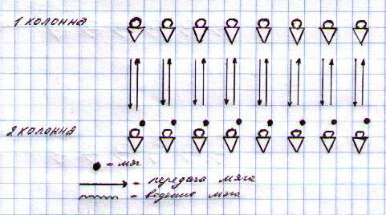  Вторая колона делает по сигналу передачу. Первые принимают. Обратить внимание на точность передачи.  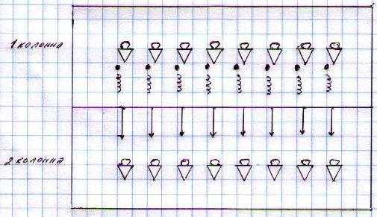  Упражнения начинают одновременно по сигналу. Одна колона совершенствует ведение попеременно внутренней и внешней стороной стопы правой до середины, за тем делает передачи внутренней стороной стопы и становится на своё место. За тем вторая колона выполняет это же упражнение, мальчики 2 мин, девочки 1 мин.  Команда-победитель поощряется повторной игрой с еще не участвующей в игре командой.
III. | Заключительная часть. Построение, подведение итогов урока. | 2' | Отметить учащихся, проявивших в игре чувство коллективизма.  Домашнее задание: На скорость выполнить прыжки на скакалке за 1 мин, мальчики 100 раз, девочки 120 раз.

